报告信息网上公开表
用人单位名称 | 平原县润华塑编有限公司Z22E08033
地址 | 平原县经济技术开发区东区
联系人 | 高华
项目类别 | 检测
项目组人员 | 岳海文、张萍萍
现场调查人 | 荆树安、王秀东 | 现场采样人 | 岳海文、张萍萍
现场检测人 | 岳海文、张萍萍 | 用人单位陪同人 | 高华
现场采样与检测时间 | 2022.8.9
现场调查  照片 | 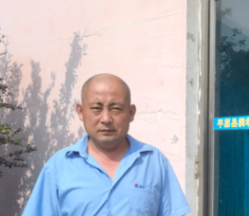
现场采样  照片 | 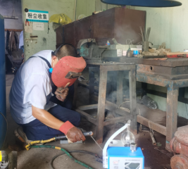
现场检测
照片

